[293] Roteiro de Apresentação do Trabalho

Tema Infra-estrutura.

Identificação
Título: Sistema de Planejamento Operacional – Ferramenta de otimização e descentralização da atividade operacional na Polícia Militar
Nome da instituição envolvida: Polícia Militar do Estado de São Paulo
Nome dos integrantes da equipe: Coronel PM Roberto Antonio Diniz, Coronel PM Renato Aldarvis, Cap PM Pedro Luiz Pegoraro e Sargento PM Vladimir Ramos Mattiuzzo.
Categoria: Uso das Tecnologias de Informação e Comunicação

Tema: Infra-estrutura.

Problema enfrentado ou oportunidade percebida
- A excelência no cumprimento da missão de uma unidade operacional de polícia militar que tenha jurisdição sobre uma determinada área territorial, se traduz, sobretudo, na obtenção de níveis de segurança adequados na localidade em que atua, gerando maior sensação de segurança junto à população local, residente ou instalada no ambiente – Objetivo primaz: diminuir os índices criminais locais.
- São cinco os tipos de crimes monitorados pela Secretaria de Segurança Pública, utilizados como parâmetros para a medição da eficiência das unidades de policiamento, quais sejam: furto, furto de veículos, roubo, roubo de veículos e homicídios. Entretanto, como não existe critério de prioridade, o problema surge quando um índice criminal registra nível superior ao registro do mesmo mês do ano anterior e assim, se os cinco tipos de crimes estiverem elevados em relação à sua comparação, o comandante da companhia respectiva será cobrado por todos eles, o que acaba por rotular profissionais, ambientes, vez que fica impossível alcançar a resposta desejada para até cinco problemas de uma só vez.
- São múltiplos os fatores determinantes do crime e também, cada localidade apresenta um perfil próprio, com peculiaridades ditadas pelas características sócio-econômico-culturais da região, recomendando aos gestores de polícia a adoção de estratégias próprias e o estabelecimento de ações específicas para cada localidade. Essa é a grande expressão operacional da moderna filosofia de polícia comunitária, ou seja, a polícia identificada com o seu ambiente operacional e interativa com as comunidades assistidas.
- No Estado de São Paulo as unidades policiais dispõem de algumas possibilidades para a obtenção de dados criminais para a realização do diagnóstico da incidência criminal em suas localidades de atuação. Especialmente na Cidade de São Paulo, Região Metropolitana e a Região de Campinas, a partir de 2000, foi implementado o Sistema de Informações Criminais (INFOCRIM), ferramenta informatizada, disponível na rede interna da Secretaria de Segurança Pública, que possibilita, on line e on time, acesso a dados atualizados com os registros inclusive do dia anterior, permitindo vários tipos de consultas que favorecem a elaboração do diagnóstico operacional das áreas de forma individualizada. Entretanto, deixa de traduzir metodologia de planejamento operacional, não reconhece a autoridade competente para executar o policiamento e também, omite-se no estabelecimento de critérios para a obtenção de prioridades operacionais, é uma ferramenta para o simples diagnóstico.
- Outro problema que o INFOCRIM trouxe foi devido ao fato de as autoridades de segurança pública da época, desejando estabelecer metas de desafio aos comandos e por não disporem de metodologia de planejamento e também, sem um arcabouço doutrinário mais acurado, fizeram do INFOCRIM uma ameaça, vez que periodicamente os grandes comandos se reuniam com elevadas autoridades governamentais para contabilizarem os fracassos, sendo certo que foi imposta uma meta anual de redução de 50% para os cinco crimes monitorados, fazendo das reuniões uma catástrofe e naturalmente, um fracasso, a tal ponto de ter tal método sido extinto e desaparecerem as metas de desafio, o que igualmente trazia prejuízos aos resultados da segurança pública.
- A estrutura funcional da Polícia Militar, no que tange às unidades com abrangência territorial, é feita da seguinte forma: existem os comandos da capital, região metropolitana, e os comandos regionais, no interior, como organismos de controle e supervisão. Cada um desses órgãos possui batalhões de policiamento, organizações responsáveis por um território dentro da área do respectivo comando. Cada comando possui de dois a oito batalhões e estes, por sua vez, são divididos em companhias. As companhias de três a seis em cada batalhão, são as reais organizações produtivas.
Comando Regional
CPM – CPC - CPI
Batalhão de Polícia Militar
Companhia de
Policiamento
Companhia de
Policiamento

Companhia de Policiamento

- As companhias possuem um comandante, os meios materiais necessários, como viaturas, o efetivo, os equipamentos, ambiente operacional próprio onde se instalam as comunidades, para realizar o trabalho de polícia ostensiva.
- O comandante da companhia é a autoridade responsável pelos resultados no controle dos índices criminais em sua área de atuação, como também não o deixa de ser o comandante do batalhão local, numa relação de co-responsabilidade. Ocorre que o comando de área, na capital e região metropolitana e o comando regional, no interior, não tem a competência de planejar e executar o policiamento, mas é o órgão supervisor e coordenador da atuação de suas organizações subordinadas, vendo-se cobrados igualmente pelos resultados conquistados pelos seus comandos subordinados, gerando conflitos que, muitas das vezes, são resolvidos com a ingerência.
- Outra questão de impacto é a inexistência de um método padronizado de planejamento operacional, conduzindo ao personalismo, à dependência da experiência dos profissionais, perspicácia do comandante de companhia local e também, do grau de autonomia que ele possui. Vale esclarecer que a falta de foco em resolver um problema por vez impede que se compromisse metas com as autoridades envolvidas, contribuindo para um relativo descompromisso, especialmente quando o ambiente está com os índices criminais descontrolados.
- Com tais características seria impossível praticar o princípio da autoridade com responsabilidade, vez que o responsável, comandante de companhia de policiamento, nem sempre dispõe da autoridade para planejar e executar seu trabalho pela intervenção dos órgãos superiores e mais, não havendo um planejamento formal, dificulta a correção de curso e a prática do aperfeiçoamento contínuo.
- Não existe prioridade operacional, tampouco, metas de desafio.
- Existe uma maravilha tecnológica denominada INFOCRIM, com limitação de utilização, vez que mesmo com o diagnóstico perfeito, pode -se praticar ações empíricas e descontroladas.
- Os profissionais fazem cursos para manipular o software de diagnóstico e não dispõem de ferramenta de planejamento operacional.
- Havia também um conflito na participação dos vários níveis de comando operacional, trazendo prejuízos de imagem e mesmo aos resultados operacionais.
- Era difícil medir o desempenho operacional, havendo uma falsa idéia de que em áreas problemáticas era difícil obter bons resultados, o que trazia o conformismo e acúmulo de maus resultados.
- Os profissionais não tinham estímulo para ousar e buscar ampliar seus limites.

Solução adotada
No ano de 1997, a Polícia Militar do Estado de São Paulo iniciou um robusto esforço de alinhamento de sua gestão aos preceitos da gestão da qualidade total, iniciando com um programa extensivo de educação a todos os seus integrantes.
Durante os cursos foram apresentados alguns novos princípios, sendo que dentre eles destacamos alguns para serem aplicados na problemática em questão, ou seja, o planejamento operacional das unidades com abrangência territorial.
São estes os princípios;
- Autoridade com responsabilidade – é preciso definir claramente as responsabilidades pelos resultados pretendidos pela organização e dar a autoridade necessária para atuar nos processos de produção.
- Princípio de Pareto – “80% dos problemas de uma organização podem ser resolvidos com a eliminação de 20% das causas classificadas como vitais dentre as demais”. Trata-se da necessidade de estabelecer prioridades dentre o universo de problemas existentes.
- Descentralização do Processo Decisório - Quanto mais próximo da execução estiver a decisão, mais rápido aparecerão os resultados.
- Ações Planejadas - As ações dos gestores devem estar inseridas em um planejamento global, estratificado até o planejamento operacional, com metas e responsabilidades previamente definidas.
- Segunda Lei de Newton Aplicada (Gráfico de Ishikawa) - O fenômeno do crime é produto de causas determinantes, e para ser controlado, devem as causas ser reconhecidas ( diagnóstico ) e anuladas (ações dirigidas no ambiente).
- Disseminação das informações - A razão humana determina que níveis adequados de motivação para o trabalho dependem da visão sistêmica, do trabalho em equipe e da compreensão dos objetivos do trabalho. Por que? - usar as técnicas de comunicação e relacionamento humano para permitir aos profissionais reconhecer os objetivos a serem alcançados pelos seus esforços.
O desafio era encontrar metodologia que permitisse que tais princípios fossem aplicados (planejamento operacional) e também, que fosse rápido, barato, de fácil aprendizado, que despertasse o interesse dos comandantes, já descrentes em novidades tecnológicas de pouca efetividade.
Em fevereiro de 2005, criou-se o PLANOP (Sistema de Planejamento Operacional), um conjunto de planilhas interligadas que devidamente alimentado com os dados criminais constantes do INFOCRIM (furtos, furto de veículos, roubos, roubo de veículos e homicídios), ou outra fonte confiável de dados, nas localidades onde o INFOCRIM não existe, permitisse aos planejadores de policiamento ostensivo encontrar as prioridades operacionais de suas áreas de atuação, medir seus desempenhos, compromissar metas periódicas de desafio, extrair registros históricos dos fenômenos, planejar metodicamente a execução do policiamento local e ter parâmetros de comparação para as iniciativas de aperfeiçoamento contínuo.
Era preciso dois níveis de atuação do PLANOP.
O primeiro para disponibilizar ferramenta para a implementação de metodologia padronizada que permitisse a elaboração periódica do planejamento operacional por parte dos comandantes de companhia de policiamento, além de permitir aos comandantes de batalhão estabelecer prioridades, acompanhar os resultados e estabelecer metas de desafio, seguir a evolução temporal dos fenômenos criminais, realizar reuniões de análise crítica, praticar a descentralização do processo decisório e ter a certeza de que ações estavam sendo dirigidas para a consecução dos objetivos primazes de sua gestão para o que considerasse prioridade.
A figura abaixo apresenta a página de abertura do PlANOP de um dos batalhões subordinados do CPI/3, demonstrando que é possível consultar a evolução criminal, a produtividade operacional, os indicadores de desempenho e registrar em ata própria a reunião de análise crítica mensal.
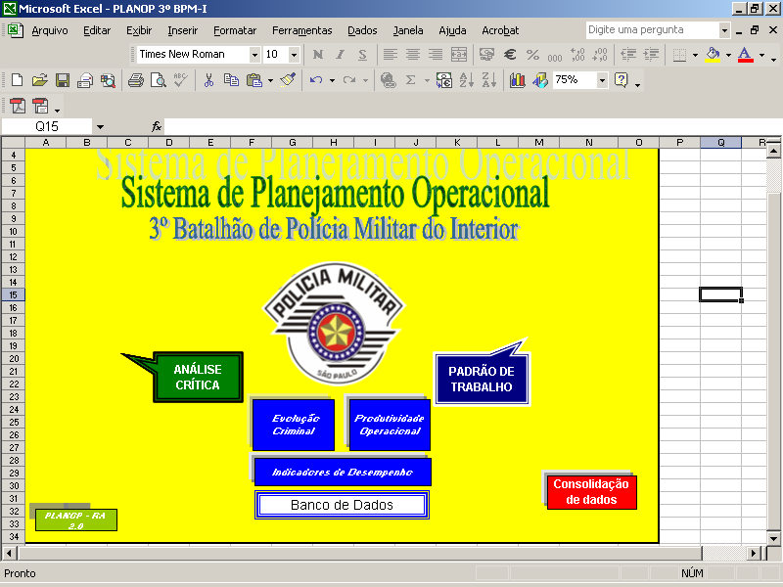
Fig 01 – Página de abertura do PLANOP do 3º Batalhão de Polícia Militar do Interior.
Na figura 02 verifica-se como o sistema apresenta os registros com as prioridades operacionais de cada mês, por Cia PM. Todas as companhias são apresentadas e a partir dele pode ser acessado o plano de ação correspondente para ser confeccionado conforme metodologia padronizada, fig 03.
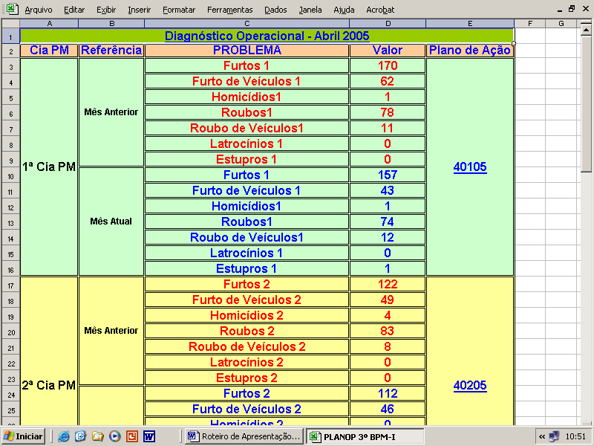
Fig 03 – Página do PLANOP trazendo a prioridade operacional das Cia PM do 3º BPM/I e o acesso ao plano de ação.
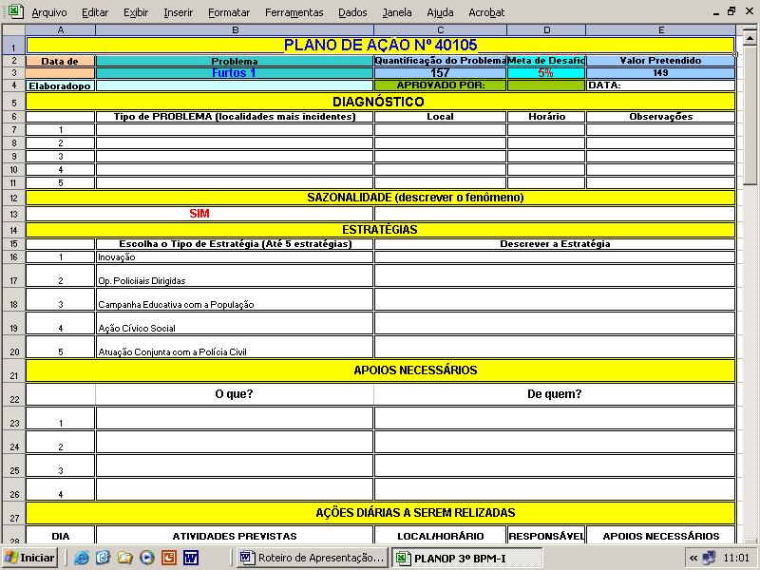
Fig 04 – Página do PLANOP trazendo o Plano de Ação da 1º Cia do 3º BPM/I - mês abril.
Outras consultas podem ser acessadas, como o acompanhamento trianual dos crimes monitorados, conforme figura 04.
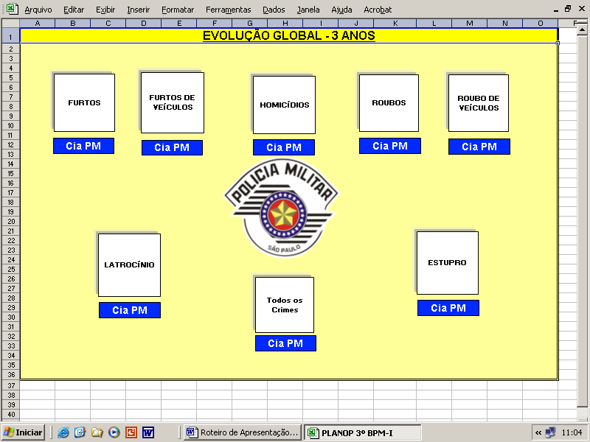
Fig 05 – Página do PLANOP trazendo as consultas trianuais dos cinco crimes monitorados.
É possível acompanhar, além dos índices criminais, a produtividade de cada Cia PM, podendo ser feita correlação de eficácia, ao serem relacionados com os índices criminais, fig 06.
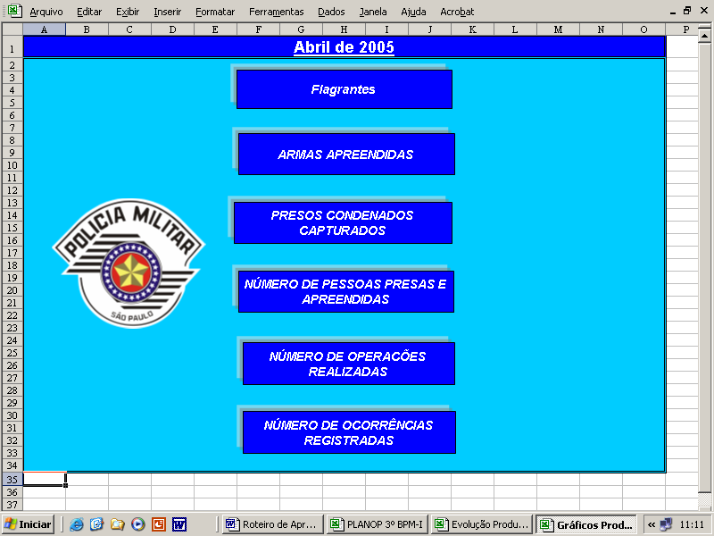
Fig 06 – Página do PLANOP com os indicadores de produtividade das Cia PM.
Relacionando os indicadores de índice criminal com os de produtividade foi possível atribuir um índice de eficácia mensal para cada Cia PM e tomar decisões a partir dele, conforme fig. 07.
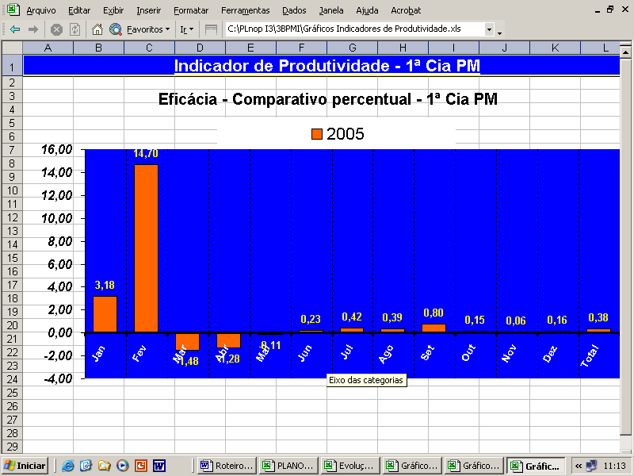
Fig 07 – Página do PLANOP com índice de eficácia da 1º Cia PM.
Por fim, conforme figura 08, foi possível realizar a Reunião mensal de Análise Crítica e a tomada de decisão dirigida para cada Cia PM
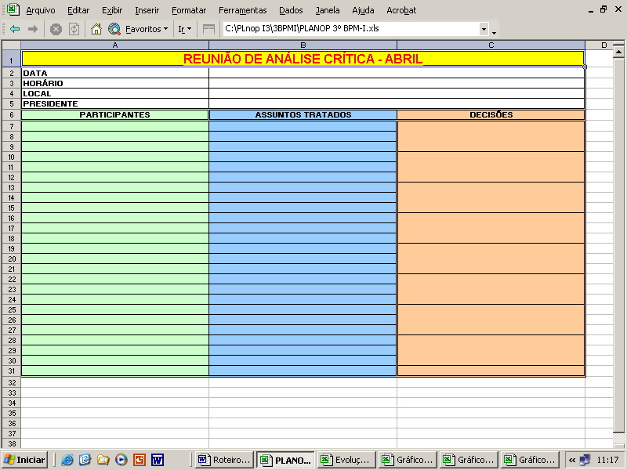
Fig 08 – Página do PLANOP com ata de Reunião de Análise Crítica.
Como ficou demonstrado, o módulo para os batalhões de policiamento permitiu planejar as atividades diárias para cada mês dirigidas para o controle do maior problema criminal registrado na área de cada companhia; referido planejamento foi atribuído ao comandante de companhia local, para ser aprovado pelo coordenador operacional, que juntos, em reunião de análise crítica mensal, o submetem ao comandante do batalhão antes de sua entrada em vigor.
O segundo componente do PLANOP destinou-se aos Comandos com papel de supervisão, como é o caso do CPI-3. Tais comandos precisariam ter uma visão panorâmica dos resultados operacionais e os resultados de produtividade de todas as suas companhias de policiamento subordinadas, as verdadeiras unidades produtivas do sistema, e, por conseguinte, dos seus batalhões. Era preciso também conhecer os locais problemas, estabelecer metas de desafio e ter a certeza de que ações estavam sendo planejadas para fazer frente a tais fenômenos, contudo, sem ingerir no processo de planejamento.

Foi então possível realizar reuniões de análise crítica, também mensal, em data posterior à reunião dos batalhões subordinados. Os resultados de todas as Cia PM foram apresentados, podendo ser identificados os comandos das cinco companhias com os maiores registros em cada uma das modalidades criminais monitoradas e então, tais autoridades poderiam apresentar publicamente seus planos de ação para fazer frente a tais fenômenos criminais e acordar metas de desafio.
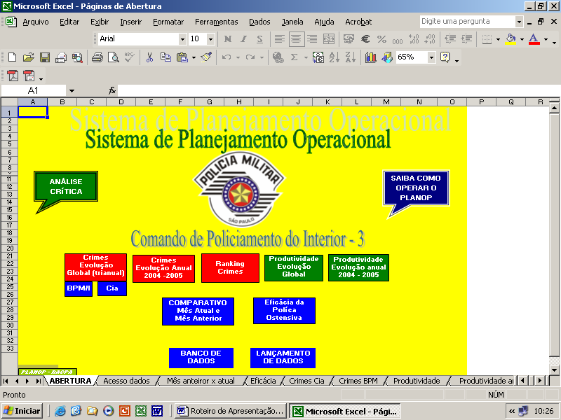
Fig 09 – Página de abertura do PLANOP do Comando do Policiamento do Interior – 3 (Ribeirão Preto)
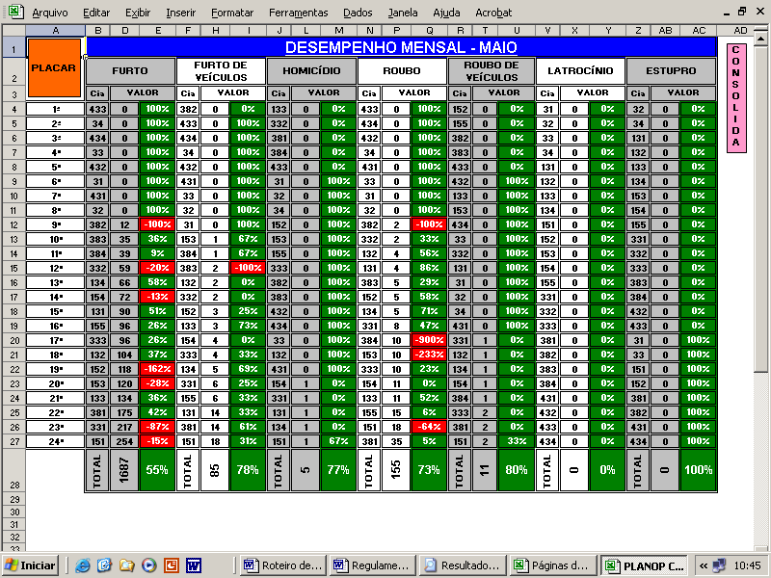
Fig 10 – Companhias classificadas pela incidência criminal, nas cinco modalidades de crime acompanhadas pela SSP. (Página do Planop Supervisão)
Foi também possível acompanhar o desempenho da produtividade de todas as Cia PM do CPI, possibilitando análise comparativa e também, obter os indicadores de Eficácia da Polícia Ostensiva, das Cia e dos BPM.
A figura abaixo demonstra a possibilidade de consulta da evolução criminal das Cia e dos BPM.
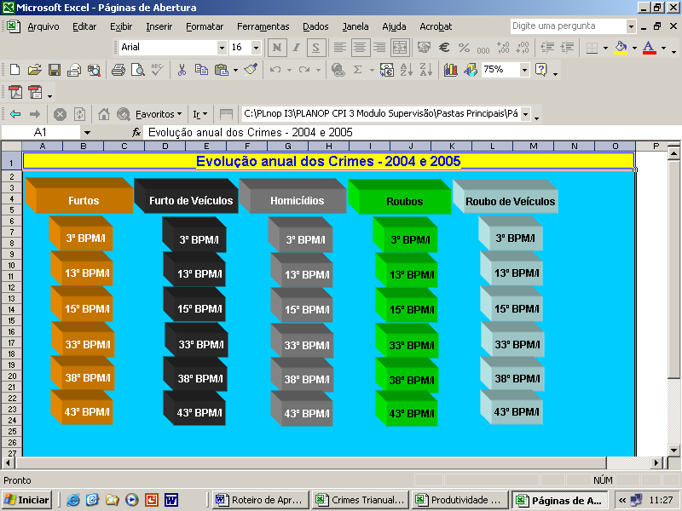
Fig 12 – Companhias e Batalhões classificados pela incidência criminal, nas cinco modalidades de crime acompanhadas pela SSP. (Página do Planop Supervisão)
Além dos índices criminais a produtividade das Cia PM e BPM são acompanhadas, conforme se verifica na figura 13.
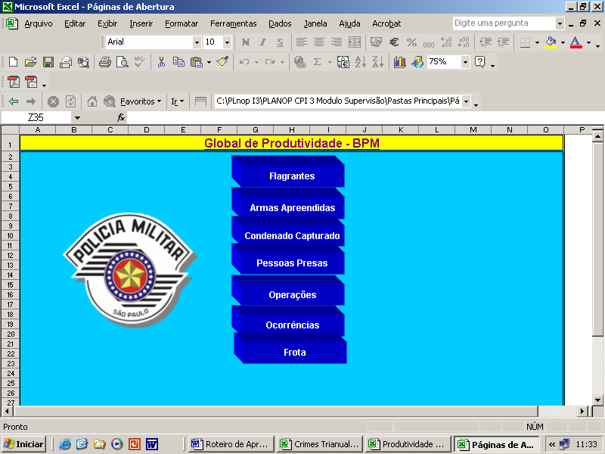
Fig 13 – Companhias e Batalhões acompanhados em sua produtividade mensal (Página do Planop Supervisão)
Foi criado o índice de Eficácia de Polícia Ostensiva que permite ao CPI-3 verificar o acerto dos esforços operacionais para fazer frente aos fenômenos criminais. Fig.14.(Este indicador é estratificado até o nível Cia PM)
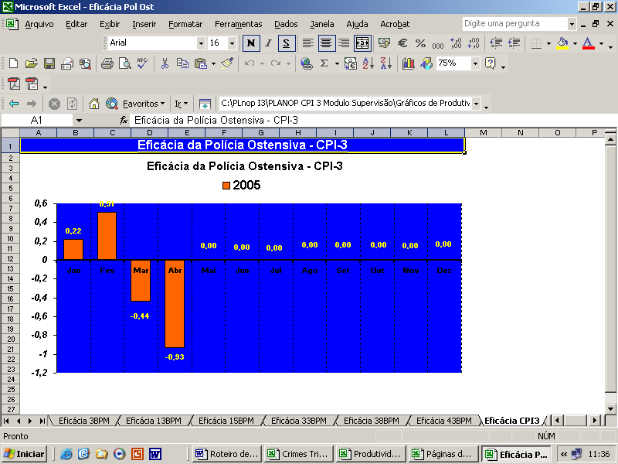
Fig 14 – Exemplo de consulta a índice de Eficácia da Polícia Ostensiva (Página do Planop Supervisão)
Nas reuniões mensais de análise crítica, presente o Comandante do CPI e seu Estado Maior, comparecem os Comandantes de Batalhão e os Comandantes das cinco Cia PM com os registros mais incidentes, para apresentar seus planos de ação. Foi produzida uma Diretriz para regular a atividade que teve sua primeira reunião em abril de 2005.
Com o gráfico a seguir mostraremos a evolução dos números criminais do CPI-3, para comprovar a efetividade do PLANOP. Já no seu segundo mês de operacionalização, todos os registros têm caído sistematicamente.
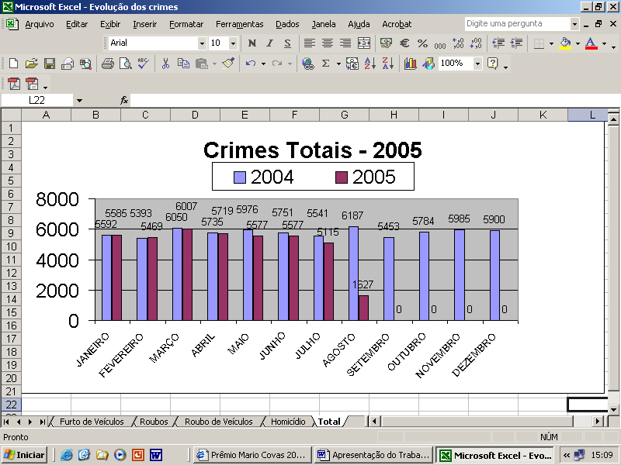
Fig 15 – Gráfico com a evolução criminal do CPI-3, 2004/2005.

Características da iniciativa
- Elementos projetuais (Justifique a escolha dos elementos projetuais utilizados no projeto: cores, tipografia, iconografia, imagens, áudio, animação e vídeo.).
- Era necessário que os dados criminais fossem processados de forma tal que permitissem as seguintes consultas: registro mensal dos cinco tipos de crimes monitorados pela Secretaria de Segurança Pública (furto, furto de veículo, roubos, roubo de veículos e homicídios), estratificados por batalhões e pelas companhias de policiamento que os compõem; comparação de tais registros com os registros apresentados no mesmo mês do ano anterior; seguimento de tais registros ao longo de três anos, mês a mês; colocação dos registros de cada mês em ordem numérica decrescente para encontrar-se a prioridade operacional de cada Cia PM; disponibilização de modelo informatizado de plano de ação para direcionamento de ações contra o registro criminal mais incidente na área de cada Cia PM; disponibilidade de ata eletrônica para registro das reuniões mensais de análise crítica e, dispor de ferramenta de informática que processasse tais elementos sem que se investisse em equipamentos (hardware) ou plataformas (softwares) e também, que independesse de programa mais oneroso de educação dos usuários. Além de tais necessidades, somente o acompanhamento dos indicadores criminais era insuficiente, era preciso acompanhar a produtividade das companhias de policiamento. Escolheu-se desenvolver um conjunto de planilhas interligadas na plataforma Microsoft Excel XP, vez que todos os oficiais envolvidos são usuários treinados em tal ferramenta e também, todas as Cia PM possuem equipamento de micro-informática necessário ao processamento e utilização, não havendo necessidade de investimentos para viabilizar o projeto.
- Estrutura – (Descreva e justifique a arquitetura de informação adotada).
- Basicamente as informações utilizadas do PLANOP – CPI-3, procedem do Quadro Estatístico Diário (QED), banco de dados alimentado diariamente pelas delegacias de polícia com os registros das ocorrências do dia anterior, feito pela Internet (e-mail), de todas as delegacias da área e, as informações relativas à produtividade das unidades subordinadas do CPI-3, são processadas pelas informações enviadas pelas Seções de Operações dos batalhões subordinados, pela rede interna da PMESP – Intranet PM.
- Embora a Polícia Civil e a Polícia Militar tenham Intranet, ambas não se comunicam, dificultando a transmissão de dados, por isto depender-se da Internet, entretanto, com os resultados do PLANOP, a Coordenadoria de Análise e Planejamento da Secretaria de Segurança Pública está buscando soluções para tal dificuldade, o que possibilitará a alimentação do PLANOP automaticamente.
- Navegabilidade – descreva e justifique a construção do percurso cognitivo do usuário.
- Os usuários do PLANOP são, nos batalhões e companhias de policiamento, os oficiais e praças que diariamente consultam os índices de criminalidade e de produtividade para acompanhamento da atividade operacional e planejamento das atividades. No CPI-3, da mesma sorte, o comando e a seção de operações, diariamente.
- O PLANOP fica disponibilizado na Intranet PM dos batalhões, Cia, e CPI, para consulta, entretanto, protegido por senha quanto à inserção de dados.
- Nas Reuniões de Análise Crítica o sistema é projetado em Data Show para todos os freqüentadores da reunião.
- Acessibilidade – destaque os aspectos contidos no produto/serviço que atendam às necessidades de portadores de deficiências.
- Não se aplica
- Interatividade – apresente as alternativas disponibilizadas pela interface ao usuário e descreva as formas de relacionamento do usuário com o prestador do serviço/produto.
- Trata-se de um sistema de consulta e planejamento. Os usuários pertencem ao público interno, que dispõem de canais de sugestões, o que é feito durante as reuniões de análise crítica e durante as consultas e interações diárias.
- Integração – aponte e justifique a conexão com outros produtos/serviços relacionados ao foco do objeto inscrito.
- A grande conexão se faz com o software de diagnóstico operacional da Secretaria de Segurança Pública, o INFOCRIM, que, em breve, estará interligado ao PLANOP em todas as Organizações Policiais-Militares. Além disto, permitirá que a Polícia Civil possa interagir com a Polícia Militar das várias localidades do Estado e produzir planos de ação integrados, tão logo a Coordenadoria de Análise e Planejamento da SSP consiga solução alternativa para a disponibilização dos dados criminais nas localidades do Interior do Estado onde não existe o INFOCRIM.
- Caráter inovador – aponte os aspectos mais inovadores do trabalho apresentado.
- Possibilita a prática do modelo gerencial de administração na administração da segurança pública;
- Contribui para a integração do trabalho da PM e PC;
- Potencializa as possibilidades do INFOCRIM;
- Evita a ingerência operacional na polícia;
- Torna a administração participativa;
- Informatiza o trabalho da polícia sem gastos aditivos;
- Avalia a produtividade e a eficácia das unidades policiais;
- Contribui sobremaneira na capacidade de redução dos índices criminais;
- Dá aos órgãos do sistema papeis e responsabilidades bem definidas.
- Possibilidade de multiplicação – inclua novas oportunidades de ações vislumbradas a partir do projeto.
- Integração com a Polícia Civil e produção de planos de ação conjuntos PM e PC;
- Aplicação a todos os Comandos Regionais do Interior e também na Capital e Região Metropolitana;
- Expansão do Conceito, ou seja, fazer o PLANOP na Coordenadoria de Análise e Planejamento e, em Reunião de Análise Crítica na Secretaria de Segurança Pública, eleger os lugares prioritários, nas cinco modalidades criminais monitoradas e buscar planos de ação conjuntos PM e PC, além de medir a produtividade das unidades policiais.
- Em plataforma e linguagem de rede, disponibilizar o sistema, integrado ao INFOCRIM, para todas as unidades policiais do Estado de São Paulo.

Lições aprendidas
O combate ao crime é um parâmetro do qual a polícia contemporânea não pode fugir e a medição de sua eficácia deve estar intimamente ligada a tal capacidade. Para que tal ocorra, os princípios da administração estratégica devem ser praticados e o uso da informática é indispensável por viabilizar a produção, processamento e uso racional de dados de interesse, não quanto aos índices criminais, como também quanto à produtividade das organizações policiais. Entretanto, nesse afã, não podem os organismos ser atropelados pelo órgão superior, tão pouco, autoridades serem mutiladas nas capacidades de produção e de responsabilidade pelos resultados alcançados.
A grande lição é que um sistema participativo e ágil permite que a virtude conseguida pelos bons resultados seja repartida dentre todos os níveis da gestão.

Siglas Utilizadas
PMESP – Polícia Militar do Estado de Sã Paulo
SSP – Secretaria de Segurança Pública
CAP – Coordenadoria de Análise e Planejamento
BPM – Batalhão de Polícia Militar
Cia PM – Companhia de Polícia Militar
CPI – 3 – Comando de Policiamento do Interior 3 ( Ribeirão Preto)
INFOCRIM – Sistema de Informações Criminais
PLANOP – Sistema de Planejamento Operacional
QED – Quadro Estatístico Diário

Resumo do trabalho
A PMESP tem por objetivo diminuir os índices criminais das localidades. Existem dados processados de várias formas para a realização de diagnóstico operacional, mas não há método padronizado de planejamento. Foi idealizado o PLANOP, para que os batalhões e companhias realizem seus planejamentos e acompanhamento de suas produtividades e para que o comando regional detecte os locais endêmicos de segurança, encontre prioridades e meça a produtividade de suas unidades subordinadas. Tal sistema, planilhas interligadas da Plataforma Microsoft Excel XP, foi disponibilizado para todos os comandos. Houve treinamento para os operadores. Já é possível colher resultados expressivos de diminuição dos índices criminais.

